Tensorboard使用

在运行结果文件夹中的Runs文件夹中，在以时间戳命名的文件夹中，储存了可用tensorboard可视化的文件，

它可以在cmd虚拟环境中用“tensorboard – –logdir=… --port=3030”来查看曲线的变化。（省略部分填文件地址） 然后打开<http://localhost:3030/>

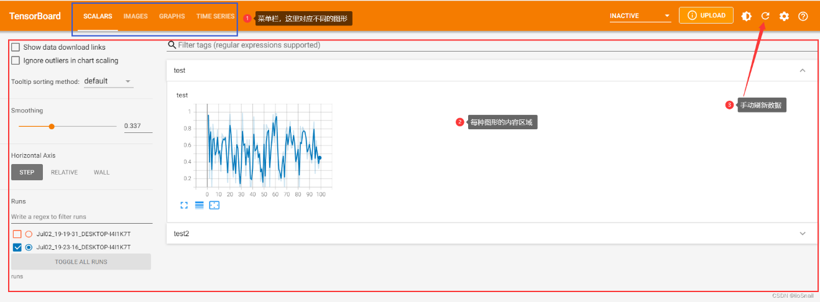

当前问题：

16日跑了一遍schunk手的main,训练结果是ee_loss在5左右，没有finger_loss，

18日跑的schunk手的inference,训练结果ee_loss在0.04，finger_loss在0.59

但是手在虚拟环境中一直乱抖动，明显是错的

为了理清思路，现在重新训练一下Inspire手，看是哪里的问题